**Занятие для детей подготовительной группы**

**«Путешествие по Северному морскому пути»**

**Цель:** расширение знаний детей о животном мире Арктики. Ознакомление с понятием «Северный морской путь» и его значением для экологии. Знакомство с редким краснокнижным животным-нарвалом.

**Задачи:**

**Образовательные:**

1. Расширять и углублять знания детей о многообразии животного мира Арктики;
2. Воспитывать любознательность и интерес к изучению новых видов животного мира;
3. Дать представление о Северном морском пути и его значении для Арктики и мира в целом;
4. Развивать речь детей, активизировать словарь. Новые понятия: ледокол, нарвал, морской путь, Красная книга.

**Воспитательные**: воспитывать интерес к изучению животного мира Арктики, желание беречь природу.

**Материал:** Картины и книги с изображением Арктики, её природы, животных, изображение ледокола, медвежонка Умки (или костюм для персонажа), видеофильм про нарвала (см. ссылку [https://www.youtube.com/watch?v=LLGKL7SzNtg) , пластилин](https://www.youtube.com/watch?v=LLGKL7SzNtg)%20,%20пластилин), досочки для лепки по количеству детей, глобус, маленький кораблик (можно сделать из бумаги), напольный конструктор для макета ледокола в группе.

**Предварительная работа:** рассматривание иллюстраций про Арктику, просмотр мультфильма ["Умка" (Союзмультфильм, 1969 г.), беседы о животных холодных стран](https://mults.info/mults/?id=391)

**Ход занятия:**

**Воспитатель**: Ребята, вы любите ездить в отпуск, на море?

**Дети**: Да!

**Воспитатель**: Я думаю, что все любят отдыхать на юге, купаться в тёплом море. Это любят делать и люди, и даже звери. А что же делать тем животным, которые живут у нас, на Крайнем Севере? Они не могут полететь на самолёте или поехать на поезде, как мы с вами, чтобы поплавать в тёплом южном море. Эти животные плавают в холодной воде и прекрасно себя чувствуют. Какие это животные, ребята, кто подскажет? (ответы детей: тюлени, моржи, белые медведи)

**Воспитатель**: Совершенно верно-это животные Арктики. У них толстый слой жира, а у медведей ещё и очень тёплый густой мех, поэтому им не холодно в суровых условиях Севера.

Я предлагаю вам отправиться на Крайний Север, чтобы познакомиться с одним таким животным. Для этого нужно немного волшебства. Вы готовы к путешествию?

**Дети:** Да!

**Воспитатель**: Закройте глаза, а я скажу волшебные слова:

«Снигериус-фимериус,

Вьюги и метели

В группу прилетели

Всех детей подхватили

И на корабль переместили!»

**Воспитатель**: Ребята, сейчас вы-пассажиры огромного ледокола. Такой корабль может проплыть даже по морю, скованному льдом. Он раскалывает ледяные глыбы, оставляя за собой полосу чистой воды.

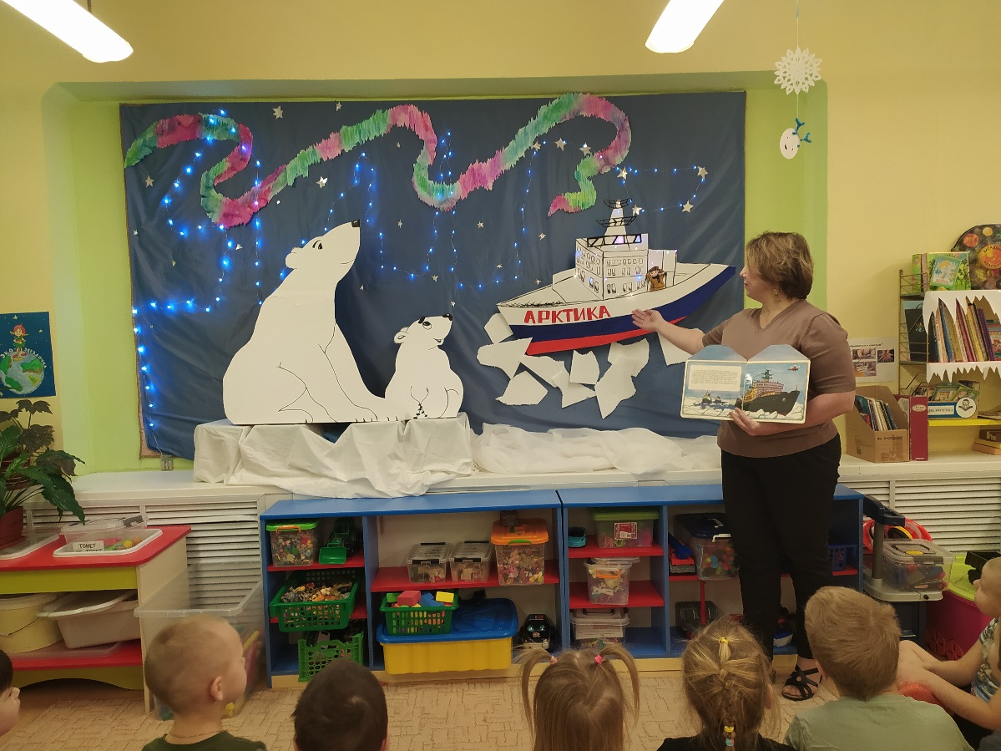

Дети садятся в построенный из напольного конструктора корабль.

**Воспитатель**: Мы на огромном ледоколе поплывём по Северному морскому пути. За бортом лёд, но наш ледокол легко продвигается, разрубая льдины прочным носом, который сделан из толстой стали.

Сейчас мы покажем, как ледокол плывёт по морю

Дети встают.

**Логоритмическая гимнастика**

Плыл по морю ледокол *показывают нос корабля руками*

Носом льдины он колол *раздвигают руки в стороны, изображая расходящиеся льдины*

Несмотря на толстый лёд *разводят руки в стороны, толщина льда*

Продвигался он вперёд *показывают руками вперёд*

Ведь на Северном пути

Без ледокола не пройти *качают головой*

**Воспитатель**: Смотрите, кто это сидит на льдине?

**Дети:** Белый медвежонок Умка.

**Воспитатель**: Да, это Умка. Мы смотрели про него много мультфильмов. Но кажется мне, что он очень грустный. Давайте узнаем, почему?

Воспитатель берёт Умку и тот на ухо что-то «говорит» воспитателю (можно вместо нарисованного персонажа ввести взрослого в костюме).

**Воспитатель**: Ребята, Умке грустно оттого, что у него нет друга. Он сказал, что видел одного волшебного морского единорога, и уже хотел с ним подружиться, но тот уплыл. Умка так и не понял, кто же это такой. А вы как думаете?

Предположения детей.

**Воспитатель:** Я, кажется, знаю, кто это. Это было редкое морское животное, которое живёт в Арктике и называется «нарвал»

Садитесь, ребята, поудобнее, сейчас на ледоколе начнётся киносеанс, и нам покажут фильм про этого чудесного морского единорога-нарвала.

Дети смотрят небольшой фильм про нарвалов.

<https://www.youtube.com/watch?v=LLGKL7SzNtg>

**Физминутка**

**Воспитатель:** давайте, попробуем с вами проплыть, как нарвал, выставив свой рог вперёд.

Дети имитируют руками или одной рукой рог нарвала и «плавают» вокруг ледокола.

В очень холодном северном море

Плавает с рогом волшебным нарвал

Очень большой он, питается рыбой,

Всех красотой своей очаровал

Дети садятся.

**Воспитатель**: Нарвал-это редкое животное Арктики. Раньше морские охотники убивали животных, чтобы добыть бивень и ценный жир. Но сейчас нарвалов занесли в Красную книгу.

Это значит, что охота на нарвалов запрещена.

**Умка:** А как же встретиться с нарвалом, если они такие редкие?

**Воспитатель:** Не расстраивайся, Умка, наши ребята могут слепить тебе таких маленьких нарвалов, и ты будешь любоваться ими. А потом, может быть, подружишься и с настоящим.

Дети лепят из пластилина нарвалов и дарят их на память Умке.

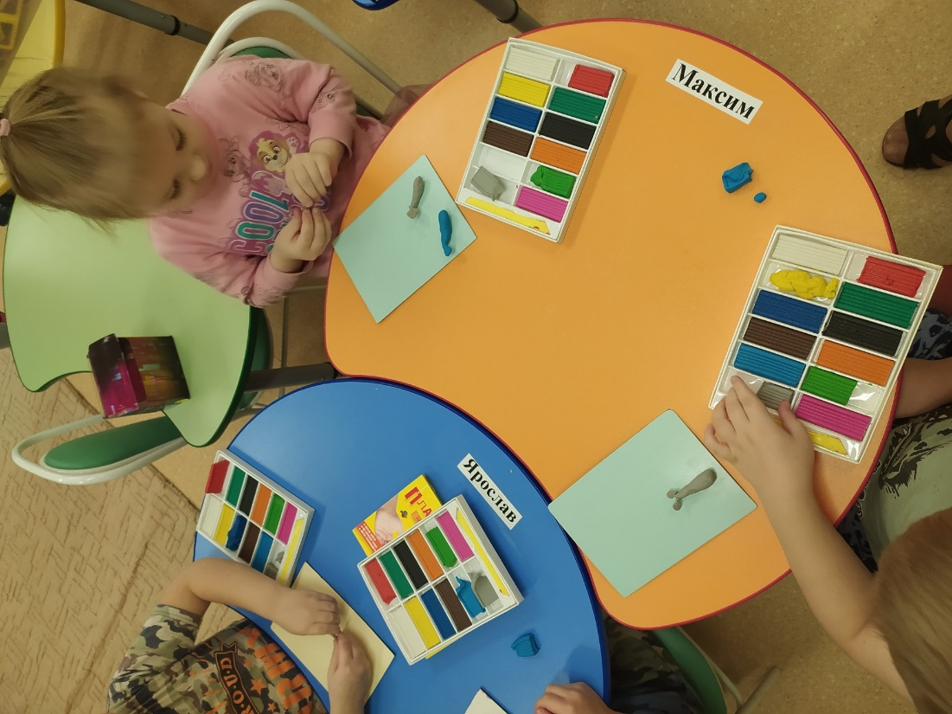

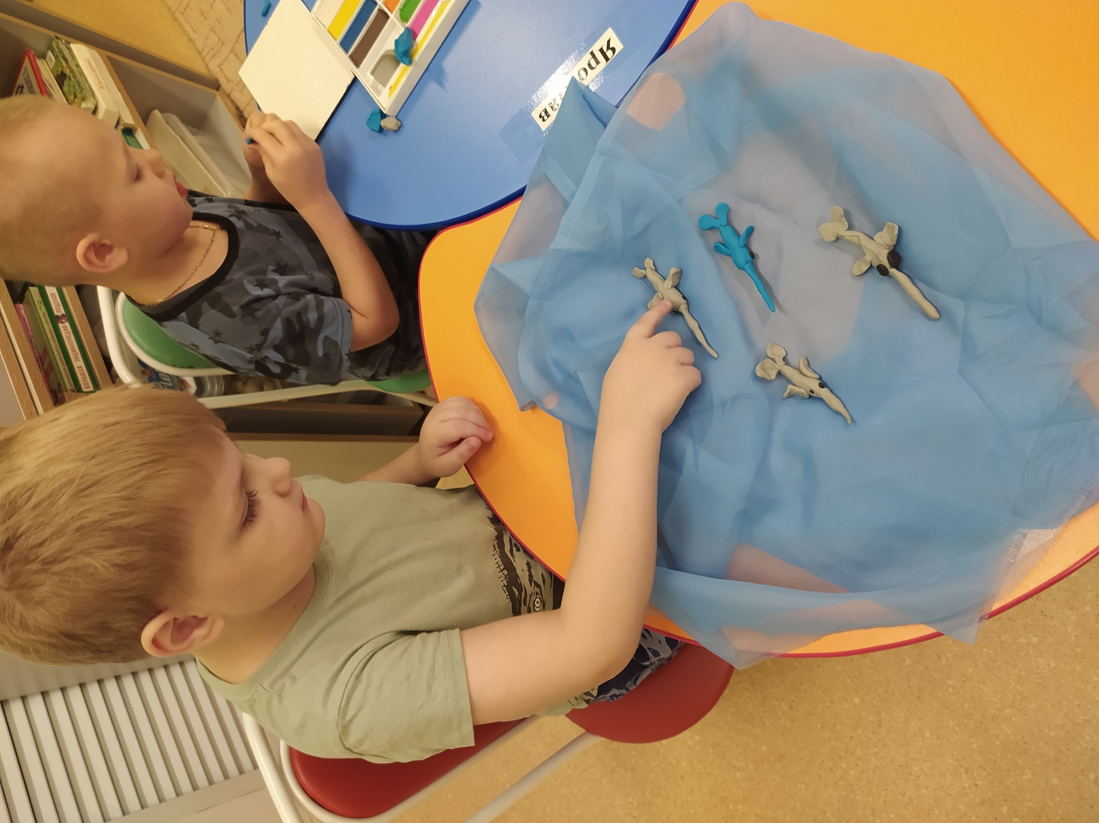

**Воспитатель:** Ребята, считается, что, если нарвалов в море много-это значит, что вода чистая. Мы сегодня не зря отправились в путешествие по Северному морскому пути. Это самый короткий путь между Европейской частью России и Дальним Востоком. Посмотрите на глобус-вот этот путь.

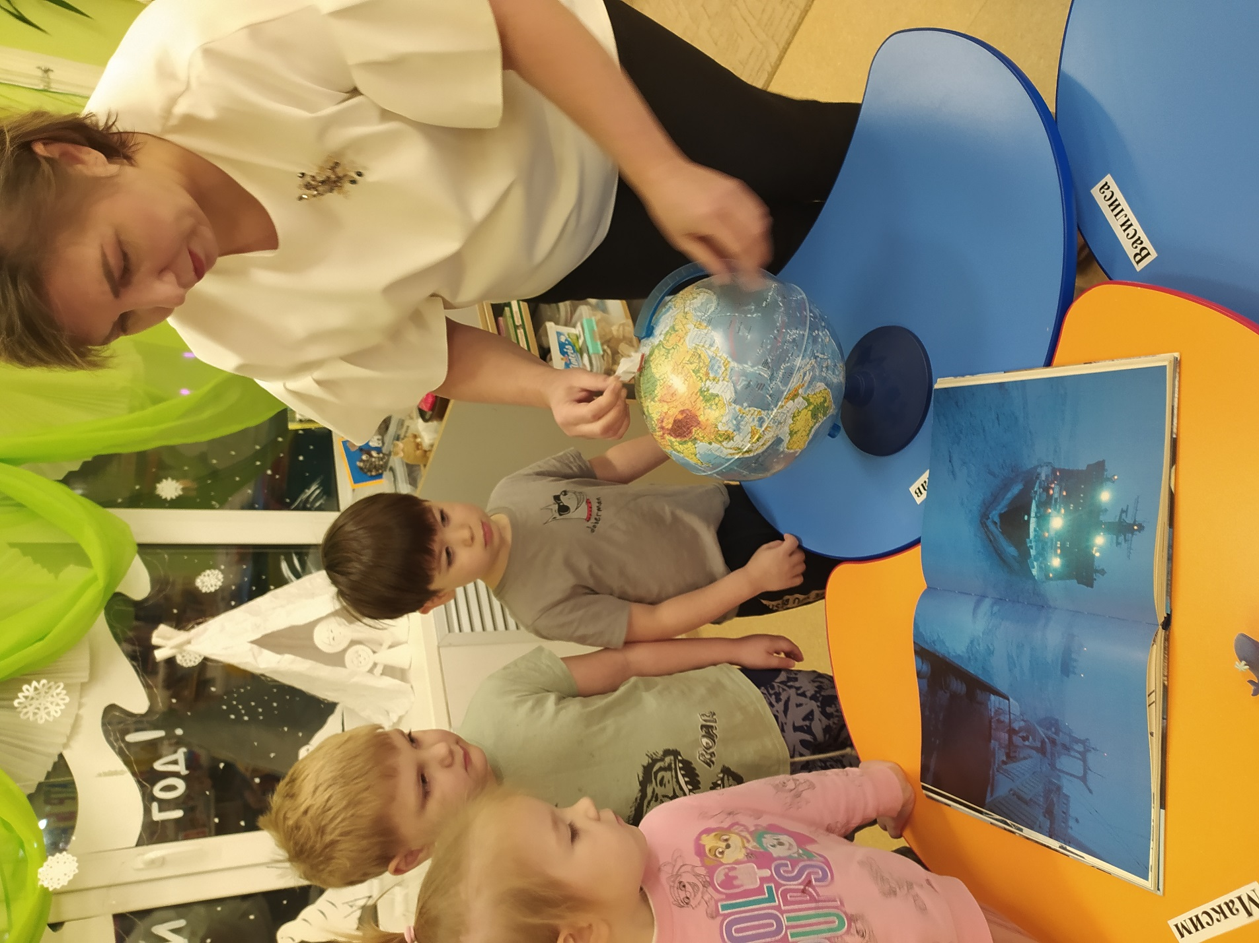

А раз он самый короткий, то и топлива кораблям для перевозки грузов из одной части страны в другую нужно меньше. Северный морской путь помогает меньше загрязнять моря. А это очень важно для поддержания нашей планеты в чистоте, без больших выбросов топлива.

А сейчас нам пора возвращаться домой. Давайте попрощаемся с Умкой, пожелаем ему встретить нарвала.

Закройте снова глаза.

«Снигериус-фимериус,

Вьюги и метели

Снова прилетели

Всех детей подхватили

И в детский сад переместили!»

Дети открывают глаза.

**Воспитатель:** Мы с вами сегодня путешествовали на ледоколе по Северному морскому пути, который является самым коротким для перевозки грузов и помогает меньше загрязнять водоёмы нашей планеты, встретили белого медвежонка Умку, узнали о новом удивительном животном-нарвале. Вам понравилось путешествие? Что вам запомнилось больше всего?

Ответы детей.

**Использованная литература:**

1. «Человек и Север». Свердловское Средне-Уральское книжное издательство, 1986 г.

# 2. «Экосфера»: «Зеленая» Арктика. Как на российском Крайнем Севере борются с экологическими проблемами

* 15:20, 9 августа 2022

<https://ecosphere.press/2022/08/09/zelenaya-arktika-kak-na-rossijskom-krajnem-severe-boryutsya-s-ekologicheskimi-problemami/>